仿京东农产品商城

可行性分析报告
2018-3-25

钱俊飞、夏奇楠、傅镇渭

目录
1. 问题定义 3
2. 候选解决方案 3
3. 可行性分析 3
（1）技术可行性分析 3
（2）经济可行性分析 4
（3）操作可行性分析 4
（4）社会可行性分析 4
4. 开发计划 4
（1）资源需求 4
（2）进度计划 4
5. 风险分析 4

问题定义
许多地区特色农产品出现产量高，销售少的现象。因此需要农产品销售平台来解决农民与顾客之间的双方需求。虽然农产品销售平台虽然越来越多，但各种平台上的农产品并不能做到顾客放心，为了解决顾客的购买问题以及农民对高质量产品销售不佳的问题，我们的农产品销售平台应运而生。

候选解决方案
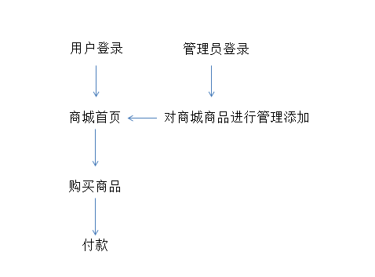

可行性分析

技术可行性分析
本项目组内的成员掌握tp5.0框架开发、html、css、js、数据库等技术。
管理员在后台添加商品数据到数据库后，用户可在商城进行产品购买以及个人中心的应用。

经济可行性分析
经济主要成本如下：
1. 服务器。
2. 数据收集所需的人力。
3．软件开发成本。
成本不高，具有较好的可行性

操作可行性分析
该软件操作简洁，就像在京东上买商品一样，可以被用户所接受。

（4）社会可行性分析
本软件旨在帮助农户销售农产品以及为顾客提供绿色有机农产品，利于社会，符合挂架“三农”政策。并不会触及法律问题，对社会文化无不利影响。具有较好的社会可行性。

开发计划

（1）资源需求
该项目需要开发人员懂得tp5.0框架开发、html、css、js、数据库等技术。
软件需要Sublime Text 3、Apache服务器、MySQL数据库、win10(win7)、TP5.0框架
硬件需要PC机

（2）进度计划
第四周至第七周实现需求分析和基本框架的搭建。
第八周至第十周组员分工写出商城前台和后台。
第十一周至第十六周开始优化及测试软件。

风险分析
本程序主要有两大风险：一是招牌不够响亮，顾客少；二是农产品质量得不到保证。
应对策略风险一：先从周边地区推广再夸大至全省地区。
应对策略风险二：做好商品详情以保证农产品质量。

